МКОУ «Кородинская СОШ»

***Классный час по правилам пожарной безопасности.***

Тема: ***«Пожарным можешь ты не быть, но правила противопожарной безопасности ты знать обязан!»***  
Цель: формирование адекватного поведения в экстремальных условиях и осторожного обращения с огнём.

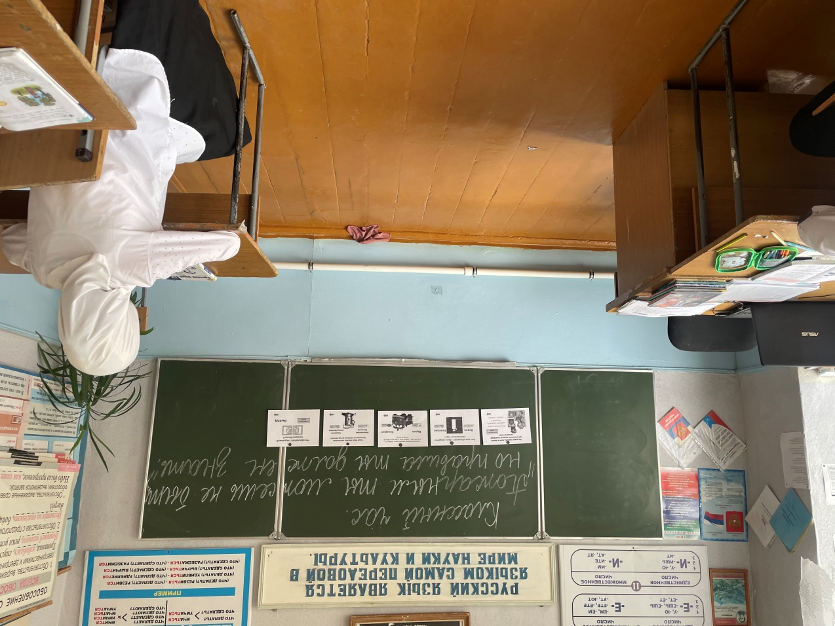  
***Воспитательные задачи:***  
  
Прививать навыки осторожного обращения с огнем;  
показать роль огня в жизни человека: как положительную, так и отрицательную;  
познакомить со знаками пожарной безопасности  
познакомить детей с профессией пожарного, учить детей ценить мужество и героизм людей этой профессии;  
проверить знания школьников по правилам пожарной безопасности;  
убедить в недопустимости шуток с вызовом пожарной команды;  
Оборудование: картинки с изображением предметов бытовой техники, плакаты по противопожарной безопасности, знаки ПБ, игрушечный телефон.  
***Ход занятия.***1.Введение в тему.  
Учитель: Отгадайте загадки:  
1) Я мохнатый, я кудлатый,  
Я зимой над каждой хатой,  
Над пожаром и заводом,  
Над костром и пароходом.  
Но нигде-нигде меня  
Не бывает без огня. (Дым.)  
2) Накормишь - живет, напоишь - умрет. (Огонь.)  
  
3) Это тесный-тесный дом:  
Сто сестричек жмутся в нем.  
И любая из сестер  
Может вспыхнуть, как костер. (Спички.)  
4) Синенькая искорка бежит по проводам.  
Помогает шить, стирать, пылесосу- пыль глотать.  
Работать за нас берется, а в руки не дается.( Электричество)

Учитель: Посмотрите на картинки – отгадки. Догадались ли вы, какая тема нашего классного часа? ( противопожарная безопасность).  
***2. Беседа***.  
Учитель: Ребята, давайте вспомним, как огонь попал к людям. (Древние люди огонь добывали трением, высекали искры из камня и т.д.)  
С давних пор огонь стал другом человека. Он помогал людям обороняться от диких зверей, освещать жилище, отапливать дома в холодное время года. Благодаря огню человек научился вкусно готовить пищу. Все больше уменьшалась зависимость человека от природы.  
Много сотен лет потребовалось человеку для того, чтобы научиться добывать огонь и пользоваться им.  
Огонь стал надежным товарищем и помощником людей. Трудно представить себе такую отрасль человеческой деятельности, где бы, не использовался огонь.  
- Назовите сферы применения огня. (Приготовление пищи, отопление жилья и т. д.)- Ребята, все ли из вас знают стихотворение С. Маршака «Кошкин дом***»? Читает М – далиева Ф.-***

Тили-бом, тили-бом.  
Загорелся кошкин дом.  
- Вспомните от чего он загорелся?  
-Продолжите это стихотворение***…Гаджиев***-( Кошка выскочила, глаза выпучила)  
- Почему кошка так реагировала на пожар? (ответы уч-ся)  
- А кто не растерялся? Как действовала на пожаре курица?  
- Чем можно еще потушить пожар?

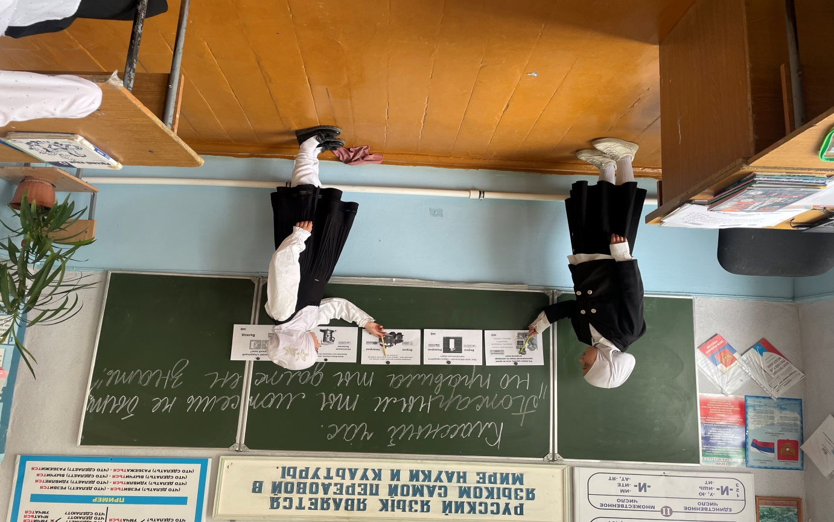

3. ***Коллективное составление памятки*** **«Правила поведения при пожаре»**  
-Вызвать пожарных по телефону «01».  
-Если загорелся электроприбор, постарайся отключить его, вынув шнур из розетки сухими руками.  
-Небольшой очаг возгорания попытайся потушить, накрыв его одеялом и таким образом перекрыв доступ кислорода.  
-Если есть возможность, покинуть помещение через дверь или по пожарной лестнице.  
-Дышать следует через мокрую тряпку или полотенце, передвигаться, пригнувшись вниз к полу, так как едкий дым поднимается вверх.  
-Когда приедут пожарные, их необходимо слушаться и ни в коем случае не прятаться.  
-Главное в чрезвычайных ситуациях не паниковать и правильно, грамотно действовать.  
Помните! При пожаре дым гораздо опаснее огня. Большинство людей, при пожаре погибает от дыма. Не пытайтесь спрятаться от дыма в шкаф, под кровать- так как от дыма не спастись.  
4. Знакомство с профессией пожарного. ***Читает Магомедова А.***Пожарный.  
Если в доме случилась беда,  
Едким дымом режет глаза,  
И кругом только копать и жар,  
Значит, это, ребята, - пожар!  
Но не дремлет команда мужчин,  
Набери телефон – ноль один!  
Из беды тебя выручит славный,  
Уважаемый всеми… (ПОЖАРНЫЙ)  
Учитель. Пожарный – это работник пожарной охраны.  
Пожарные героические люди, которые всегда готовы прийти нам на помощь. Но иногда, они приезжают, слишком поздно.  
Это случается чаще всего от того, что люди или слишком поздно сообщают о пожаре, или не могут назвать правильный адрес.

***Магомедов М.***Пожар мы быстро победим  
Коль позвоним по 101.  
 Игра :  
  
Дети образуют круг, внутри которого находятся стулья (по числу игроков), установленные по кругу, спинками внутрь. Участники игры двигаются вокруг этих стульев под звуки музыки. Как только музыка замолкает, игроки должны положить на стул, около которого остановились, предметы одежды. Игра продолжается. Когда каждый участник снимет три предмета (они оказываются на разных стульях), звучит сигнал тревоги: «ПОЖАР!» Игроки должны быстро отыскать свои вещи и надеть их, после чего построиться в колонну по одному за линей старта. Побеждает команда, которая первой выполнила задание.

***6. Закрепление пройденного***  
Деревянные сестрички  
В коробочке. Это…(спички)  
  
Вы запомните, друзья,  
Детям спички брать …(нельзя).  
Предупреждаем всех недаром:  
Трудно справиться с…(пожаром).  
  
При пожаре не зевай,  
Огонь водою …(заливай).  
  
А чтоб не случилась в твоем доме беда,  
Советы родителей слущай…(всегда).  
  
Легче,  
чем пожар тушить,  
Нам его …(предупредить)